X CONFERÊNCIA REGIONAL DOS DIREITOS HUMANOS DA CRIANÇA E DO ADOLESCENTE
Canoinhas/SC

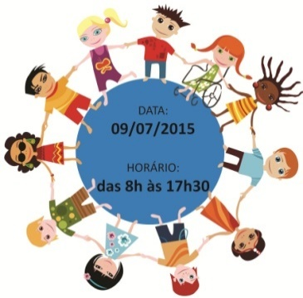

RELATÓRIO DA CONFERÊNCIA REGIONAL
- INFORMAÇÕES GERAIS
Região | AMPLANORTE
Municípios que compõem | Bela Vista do Toldo, Canoinhas, Itaiópolis, Irineópolis, Mafra, Major Vieira, Monte Castelo, Papanduva, Porto União E Três Barras.
Data | 09/07/2015
Local | Auditório da Escola Básica Municipal Dr. Aroldo de Carneiro Carvalho, situado a Rua Saulo de Carvalho, 1490, Jardim Esperança, Canoinhas-SC.
Participantes
Masculino | 61
Feminino | 147

Representação | N° total
- Adolescentes | 80
- Conselheiros Municipais dos Direitos da Criança e do Adolescente | 22
- Tutelares | 23
- Representantes de Conselhos Setoriais Municipal, a partir da sua atuação na área da criança e do adolescente | 2
- Representantes de órgãos municipais de políticas de atendimento de crianças e adolescentes | 17
- Representantes de promoção, proteção, defesa e controle de direitos de crianças e adolescentes | 2
- Representantes de Universidades, desde que vinculados aos núcleos de extensão, estudos e pesquisas sobre violência ou criança e adolescente, com indicação expressa do reitor | 3
- Juiz Titular da Infância e Juventude | 0
- Promotor de Justiça da Infância e Juventude | 1
- Delegado Titular da Delegacia Especializada de Criança e Adolescente de Proteção ou Apuração de Ato Infracional | 0
- Parlamentar municipal (vereador) | 4
- Profissional de educação da educação básica | 21
- Profissional de saúde, com atuação direta com criança e adolescente | 11
- Profissional de assistência social, com atuação direta com criança e adolescente | 22
- INTRODUÇÃO
Para a realização da Conferencia Regional foram realizadas 4 reuniões preparatórias: no dia 07 de maio, em Mafra, na reunião do COGETAS foram informadas as datas que deveriam ser cumpridas e repassada orientações advindas da Resolução 001/2015 do CEDCA, pré-agendada data e o local escolhido, o município de Canoinhas. Nesta mesma reunião, foi agendada para o dia 12 de maio, na AMPLANORTE, reunião com os municípios para definir a comissão organizadora da conferência, contando com a presença de representantes do CMDCAs, com as responsabilidades assim estipuladas; AMPLANORTE E SDR: Coordenação Geral; Município de Irineópolis: Credenciamento; Município de Mafra: Organização dos eixos temáticos com o apoio dos municípios de Papanduva, Porto União, Monte Castelo, Bela Vista do Toldo e Itaiópolis; Município de Canoinhas organização do local do evento. Os demais municípios contribuíram com a logística, almoço e cofee break. No dia 09 de junho em Três Barras com a presença de representantes dos CMDCAs, foi definido a logo marga da conferência, o palestrante Dr. André Viana Custódio, com patrocínio da AMPLANORTE, que também custeou os banners e pastas do evento. A SDR auxiliou com blocos, canetas, crachás e mesa de doces sortidos. No dia 25 de junho foi convocada reunião de emergência para que os municípios se posicionassem sobre a realização ou não da conferencia regional, uma vez que o COEGEMAS repassou comunicado de realização somente se integralmente financiado pelas SDRs. Na reunião ficou definida a realização da conferência, uma vez que todos os preparativos já estavam encaminhados e que em maio o colegiado já havia se reportado ao CEDCA, FECAM e COEGEMAS solicitando a não realização da etapa regional, o que culminou com a resposta do CEDCA através do ofício 015/015 mantendo a etapa regional. Os municípios encaminharam à coordenação geral os relatórios de realização da etapa municipal da conferencia, bem como, a relação de delegados à participarem da etapa regional, dentro do prazo previsto. Após este procedimento, foi encaminhada lista de delegados municipais, aos responsáveis pelo credenciamento, que organizaram listas de presença. Foram compiladas, pelos responsáveis da organização dos eixos, as diretrizes de cada eixo dos relatórios municipais e organizadas para serem entregues aos coordenadores regionais dos eixos temáticos, designados pelos municípios, que receberam o material via email. Todos os outros procedimentos de organização foram executados previamente: comunicado de realização ao CEDCA, decreto de convocação da conferencia, certificados de participação, convite de autoridades, trabalho de divulgação, preparação do local, organização da recepção, etc.
- DESENVOLVIMENTOS DOS TRABALHOS
(durante o processo de realização da Conferência)
As 8:00, iniciou-se o processo de inscrições dos participantes separando-os por eixos temáticos, juntamente com a recepção o cofee-breck. As 9:15, foi iniciada leitura do protocolo, fala das autoridades e abertura do evento. Foi apresentada trova junina por alunos do ensino fundamental séries iniciais, em seguida o coral de alunos fez sua apresentação. Encerrada a abertura, foi lido o regimento interno e apresentado o Sr. Dr André Custódio Vianna, que ministrou palestra discorrendo sobre o processo de reconhecimento dos direitos da criança e do adolescente, perpassando pela dimensão de reconhecimento de direitos humanos inerentes ao tema. Apresentou qual a função do Conselho de Direito da Criança e Adolescente e do Conselho Tutelar. Ainda, acrescentou conhecimento acerca dos cinco eixos temáticos e quais críticas que os grupos temáticos deveriam nortear em suas discussões na parte da tarde. Após o almoço, os participantes foram apresentados aos coordenadores de eixos e seguiram para salas separadas para realizarem as discussões. As 3:15 da tarde os grupos novamente foram recebidos por apresentação de música e poesia realizadas pelas escolas. Iniciada a Plenária Geral, os relatores dos eixos temáticos apresentaram as diretrizes para a etapa estadual formuladas nos eixos a partir das diretrizes advindas das conferencias municipais e também, apresentaram propostas a serem implementadas a nível regional. Apresentaram ainda, as moções criadas nos grupos, sendo que tanto diretrizes como propostas e moções foram aprovadas pela plenária. Logo após, foram eleitos os delegados que irão representar a região na etapa estadual. A votação foi realizada por segmento, sendo que as inscrições para concorrer a delegado foram realizadas ao longo da conferencia, em local específico para este fim. Os delegados se apresentaram dizendo seu nome e município que representava. Os participantes votaram erguendo suas mãos e a mesa contava os votos, quem obteve maior número de votos era escolhido. Tendo perpassado por todos os segmentos a comissão delegada foi organizada. Finda a etapa de eleição de delegado, foi solicitado o preenchimento de avaliação do evento e encerrada a conferencia, sendo os participantes convidados para o cofee-break de encerramento.
- ANÁLISE DO PROCESSO
O comprometimento da Gestão, técnicos e CMDCAS dos municípios com a política dos Direitos da Criança e do Adolescente é sem dúvida o aspecto positivo de maior relevância no processo, a organização do evento, a participação dos adolescentes e o conteúdo assimilado a respeito do assunto são outros ganhos observados. Por outro lado, a falta de recursos (materiais e humanos) não empregados pelo Estado (SDRs) na conferencia pode ser indicador de falta de comprometimento com as políticas públicas voltadas a este público que é tido como prioritário. Isto foi absorvido durante as atividades preparatórias da conferência, bem como nas falas dos participantes e em representações escritas (moções). Outro ponto negativo é a ausência de espaço para a sociedade civil não participantes de conselhos nos segmentos discriminados pelo CEDCA que poderiam ser delegados, assim, pais e outros que não participam efetivamente de conselhos não puderam se fazer presentes, a não ser na etapa de conferencias livres. Sugestionamos que: 1) Nas próximas edições de conferencia sejam realizadas etapas municipais e etapas estaduais diretamente, podendo os municípios levarem em sua totalidade seus representantes. 2) Que o CEDCA acompanhe com mais afinco o cumprimento das responsabilidades inerentes à política direcionada às crianças e adolescentes pelo ESTADO e SDRs, inclusive com a responsabilidades diante das etapas das conferencias. 3) Que se tenha um segmento de delegados voltado a sociedade civil não vinculada a conselhos. 4) Que as conferencias tenham intervalo mínimo de 4 anos.
- QUADRO SÍNTESE DAS DELIBERAÇÕES DA CONFERÊNCIA

EIXO 1 – PROMOÇÃO DOS DIREITOS DE CRIANÇAS E ADOLESCENTES

Diretriz 01 | Universalização do acesso às políticas públicas de qualidade que garantam os direitos humanos de crianças, adolescentes e suas famílias e contemple a superação das desigualdades, afirmação da diversidade com promoção da equidade e inclusão social.
Diretriz 02 | Garantir a educação integral de todas as crianças e adolescentes da educação básica em todas as suas modalidades, contemplando ensino como componentes curriculares nos temas: Direitos Humanos, Estatuto da Criança e do Adolescente, Prevenção ao uso de substâncias psicoativas, diversidade sexual, e ofertando atividades de saúde, esportes, cultura, lazer com acesso da comunidade criando grupos de trabalho envolvendo secretarias estaduais e municipais de educação e representantes de demais secretárias afins (cultura, esporte, lazer, meio ambiente, assistência social), Varas da Infância e Juventude.
Proposta Regional 01 | Levar ao COGETAS a proposta de que os municípios garantam em forma de lei municipal o repasse anual de no mínimo 1% da receita anual do total bruto de arrecadação municipal para o FIA.
Proposta Regional 02 | Criação de Campanha para ampla divulgação do Estatuto da Criança e do Adolescente com o uso dos meios de comunicação disponíveis no município com a responsabilidade dos demais seguimentos da sociedade.
EIXO 2 – PROTEÇÃO E DEFESA DOS DIREITOS

Diretriz 01 | Fortalecer os vínculos intersetoriais através da realização do fórum permanente para discutir ações e responsabilidades com foco na universalização e igualdade de condições, do acesso de crianças e adolescentes ao sistema de justiça, segurança pública, saúde, educação pela efetivação dos seus direitos.
Diretriz 02 | Garantir a Proteção Integral conforme estabelece o Estatuto da Criança e do Adolescente. Garantia de recursos financeiros, materiais e humanos necessários a prestação dos serviços. Que garantam a convivência familiar e comunitária, com base na revisão, implementação do Plano Municipal dos Direitos da Criança e do Adolescente. E devida estruturação de redes integradas de garantias de direitos com referência e contra referência para atuação cotidiana na família, sociedade e Estado.
Diretriz 3 | Garantir a execução de Política Pública de Cultura, Esportes e Lazer como direito constitucional das crianças e adolescentes que contemplem a família e a sociedade.
Proposta Regional 01 | Alterar a legislação que versa sobre a composição dos conselhos municipais da criança e do adolescente, a fim de legitimar e legalizar o protagonismo infanto juvenil para a efetiva participação nos conselhos dos direitos.
Proposta Regional 02 | Desenvolver programas recreativos e orientativos especificamente para crianças e adolescentes nas áreas de educação com seminários distintos entre técnicos e adolescentes com linguagens diferenciadas a cada faixa etária.
EIXO 3 – PROTAGONISMO E PARTICIPAÇÃO DE CRIANÇAS E ADOLESCENTES

Diretriz 01 | Implementar e fortalecer políticas e programas de inclusão a crianças e adolescentes, através de representações de grêmios estudantis participativo, parceiros do CMDCA em várias atividades e que venham a ter formação continuada
Diretriz 02 | Promover encontros para dialogar e debater assuntos que envolvam os interesses das crianças e adolescentes nas escolas, com participação de representantes das instituições escolares adolescentes e sociedade civil, a respeito da importância do Estatuto da Criança e do Adolescente e o real papel do CMDCA e do conselho tutelar, com divulgação intensiva nos meios de comunicação.
Proposta Regional 01 | Mobilizar as Secretarias Municipais na elaboração de Programas e Projetos (desporto, dança, artes plásticas e cênicas, música e literatura) para criança e adolescente.
Proposta Regional 02 | Promover encontros para dialogar e debater assuntos que envolvam os interesses das crianças e adolescentes nas escolas, com participação de representantes das instituições escolares adolescentes e sociedade civil, a respeito da importância do Estatuto da Criança e do Adolescente e o real papel do CMDCA e do conselho tutelar, com divulgação intensiva nos meios de comunicação.
EIXO 4 – CONTROLE SOCIAL NA EFETIVAÇÃO DOS DIREITOS

Diretriz 01 | Fortalecer os espaços democráticos de participação e controle social, priorizando o CMDCA e assegurando seu caráter paritário, deliberativo, controlador e a natureza vinculante de suas decisões, com capacitação continuada.
Diretriz 02 | Mobilizar os gestores públicos para o cumprimento das deliberações dos Conselhos Municipais dos Direitos da Criança e do Adolescente, para a aplicação do Plano Plurianual de ação Governamental
Diretriz 03 | Inserir nas diretrizes curriculares, o tema controle social e garantir a divulgação das ações dos conselhos e os resultados das conferências nas mídias e redes sociais.
Diretriz 04 | Garantir o espaço físico próprio para os Conselhos Municipais de Direitos, com recursos humanos e matérias adequados.
Proposta Regional 01 | Exigir a efetiva atuação do Estado e SDR´s/Agências Regionais nas suas regiões de abrangência com a gestão dos serviços e do controle social das políticas voltadas à criança e ao adolescente.
Proposta Regional 02 | Criação de Colegiado Regional do CMDCA e Conselho Tutelar com apoio das SDR´s/Agências Regionais e AMPLANORTE.
EIXO 5 – GESTÃO DA POLÍTICA NACIONAL DOS DIREITOS HUMANOS DE CRIANÇAS E ADOLESCENTES

Diretriz 01 | Fomento e aprimoramento de estratégias de gestão da Política Nacional dos Direitos Humanos de Crianças e Adolescentes fundamentais nos princípios da indivisibilidade dos direitos, descentralização, intersetorialidade, participação, continuidade e coresponsabilidade dos três níveis de governo.
Diretriz 02 | Efetivação da prioridade absoluta no ciclo e na execução orçamentária das três esferas de governo para a Política Nacional e Plano Decenal dos Direitos Humanos de Crianças e Adolescentes, garantindo que não haja cortes orçamentários.
Diretriz 3 | Qualificação permanente de profissionais para atuarem na rede de promoção, proteção e defesa dos direitos de crianças e adolescentes e garantir a continuidade a partir das eleições do exercício dos mandatos, mediante a alteração legislativa que permita a renovação parcial do CMDCA
Proposta Regional 01 | Priorizar a organização de projetos e ações de enfretamentos das várias faces das violências praticadas contra crianças e adolescentes e uso de drogas, DSTS, de forma preventiva e contínua no âmbito da Saúde Assistência Social e Educação.
Proposta Regional 02 | Garantir a previsão do Plano Plurianual na Lei de Diretrizes Orçamentárias e na LOA nas três esferas de governo não permitindo a desvinculação dos recursos destinados ao atendimento de crianças e adolescentes.
- RELAÇÃO DOS DELEGADOS PARA A ETAPA ESTADUAL
Representação/Quantidade de vagas | Nome | Município | RG | Fone
ADOLESCENTE 04 VAGAS | - Antônio P. Veiga | Itaiópolis | 7.449.847 | (47) 9958-3877
 | - Vanessa Zientara | Canoinhas | 6.796.213 | (47) 3622-4285
 | - Jonas Rafael Konkel | Irineópolis | 6.670.751 | (47) 91876481
 | - Milene Carolaine dos Santos | Major Vieira | 5.886.229 | (47) 9926-6528
 | Suplentes
 | - Milena da Silva Melo | Papanduva | 7.335.182 | (47) 9154-9949
 | - Brenda das Neves Evangelista | Canoinhas | 6.932.599 | (47) 96016001
 | - Carlos Jean Gawronski | Mafra | 5.447.008 | (47) 3642-8017
 | - Ketlin Maidl | Mafra | C.N. 15-929 | (47) 9179-0641
CONSELHEIROS MUNICIPAIS DOS DIREITOS DA CRIANÇA E DO ADOLESCENTE (04 VAGAS) | Nome | Município | RG | Fone
 | - Katia Simone Bueno da Silva | Canoinhas | 3.111.757 | (47) 9703-3439
 | - Iuri Belandrino | Mafra | 4.301.561 | (47) 8824-9700
 | - Lauro Alves | Papanduva | 2.772.826 | (47) 3653-2166
 | - Geronilda Ap. de Souza Sabatke | Itaiópolis | 1.647.775 | (47) 9916-1434
 | - Marly Veiga (SUPLENTE) | Três Barras | 4.791.649.6 | (47) 9984-7572
CONSELHEIROS TUTELARES (04 VAGAS) | Nome | Município | RG | Fone
 | - Sandra Mara Wille Canfil | Major Vieira | 3.956.124 | (47) 9926-9294
 | - Leni Dranka de Lima | Irineópolis | 1.797.762 | (47) 9127-8330
 | - Joelma Maria Maia Brand | Irineópolis |  | (47) 9278-1181
 | - Maria Ap. Hellinger | Papanduva | 3.557.124 | (47) 9182-3943
REPRESENTANTES DE CONSELHOS SETORIAIS MUNICIPAL, A PARTIR DA SUA ATUAÇÃO NA ÁREA DA CRIANÇA E DO ADOLESCENTE (01 VAGA) | Nome | Município | RG | Fone
 | - Fabiana Aldaci Lanke (TITULAR) | Mafra | 4.046782 | (47) 9103-4020
 | - Mario Ribeiro da Silva (SUPLENTE) | Papanduva | 8.931.879-1 | (47) 3653-1313
REPRESENTANTES DE ÓRGÃOS PÚBLICOS MUNICIPAIS DE POLÍTICAS DE ATENDIMENTO DE CRIANÇAS E ADOLESCENTES (01 VAGA) | Nome | Município | RG | Fone
 | - Mari Cléia Crisan (TITULAR) | Major Vieira | 5.037.867 | (47) 9645-1435
 | - Elizete Ap. Kadanas Gervieski (SUPLENTE) | Canoinhas | 9.056.709-8 | (47) 9119-8261
REPRESENTANTES DE ENTIDADES DE PROMOÇÃO, PROTEÇÃO, DEFESA E CONTROLE DE DIREITOS DE CRIANÇAS E ADOLESCENTES (01 VAGA) | Nome | Município | RG | Fone
 | - Denise Cardoso (TITULAR) | Canoinhas | 730.931 | (47) 3622-0656
 | - Lilian L.C. Celestino (SUPLENTE) | Canoinhas | 5.254.624 | (47) 9215-9364
REPRESENTANTES DE UNIVERSIDADES, DESDE QUE VINCULADOS AOS NÚCLEOS DE EXTENSÃO, ESTUDOS E PESQUISAS SOBRE VIOLÊNCIA OU CRIANÇA E ADOLESCENTE, COM INDICAÇÃO EXPRESSA DO REITOR  ( 01 VAGA) | Nome | Município | RG | Fone
 | - Reinaldo Knoreil (TITULAR) | Canoinhas | 1.793.192-4 | (47) 3622-0625
 | - Izabela Renatta Zahdi (SUPLENTE) | Mafra | 787.316-8 | (47) 3642-7973
JUIZ TITULAR DA INFÂNCIA E JUVENTUDE | ----------------------- | ----------------------- | -------------------------- | ------------------------
PROMOTOR DE JUSTIÇA DA INFÂNCIA E JUVENTUDE | ----------------------- | ----------------------- | -------------------------- | ------------------------
DELEGADO TITULAR DA DELEGACIA ESPECIALIZADA DE CRIANÇA E ADOLESCENTE DE PROTEÇÃO OU APURAÇÃO DE ATO INFRACIONAL | ----------------------- | ----------------------- | -------------------------- | ------------------------
PARLAMENTAR MUNICIPAL – VEREADOR (01 VAGA) | Nome | Município | RG | Fone
 | - Sandra Renata P. Maydl (TITULAR) | Irineópolis | 1.798.093 | (47) 3625-0051
 | - Cleusa Clarice de Lima (SUPLENTE) | Irineópolis | 846.837-0 | (47) 3625-1373
PROFISSIONAL DE EDUCAÇÃO DA EDUCAÇÃO BÁSICA  (01 VAGA) | Nome | Município | RG | Fone
 | - Vânia Kmiecik Jaschke (TITULAR) | Papanduva | 2.772.286 | (47) 9240-5568
PROFISSIONAL DE SAÚDE, COM ATUAÇÃO DIRETA COM CRIANÇA E ADOLESCENTE (01 VAGA) | Nome | Município | RG | Fone
 | - Renata Henrique Petreça (TITULAR) | Mafra | 3.662.780-1 | (47) 9623-2023
 | - Antonia Cristiani Leandro | Itaiópolis | 344.838-3 | (47) 96970230
PROFISSIONAL DE ASSISTÊNCIA SOCIAL, COM ATUAÇÃO DIRETA COM CRIANÇA E ADOLESCENTE (01 VAGA) | Nome | Município | RG | Fone
 | - Vera Lúcia Piotrowski Cubas | Canoinhas | 179.815-4 | (47) 3622-8361
 | - Silvia Maria Mirek Kociolek | Itaiópolis | 322.230-9 | (47) 9976-5336

RELATÓRIO FOTOGRÁFICO

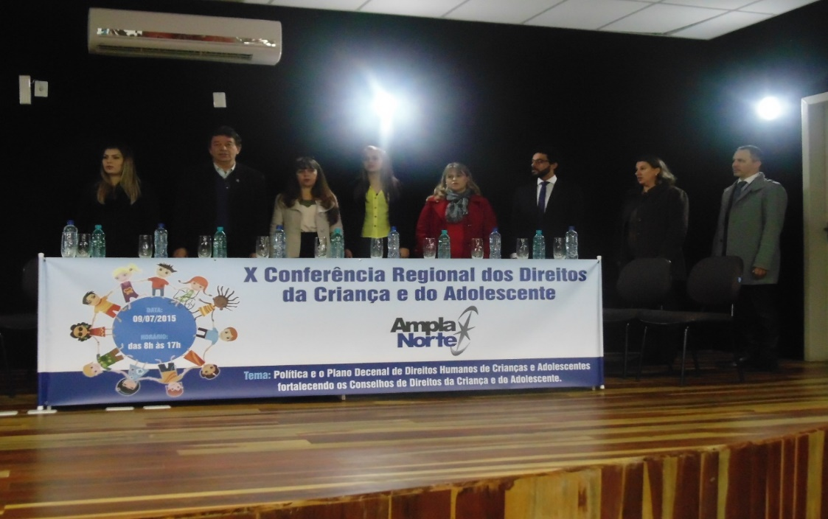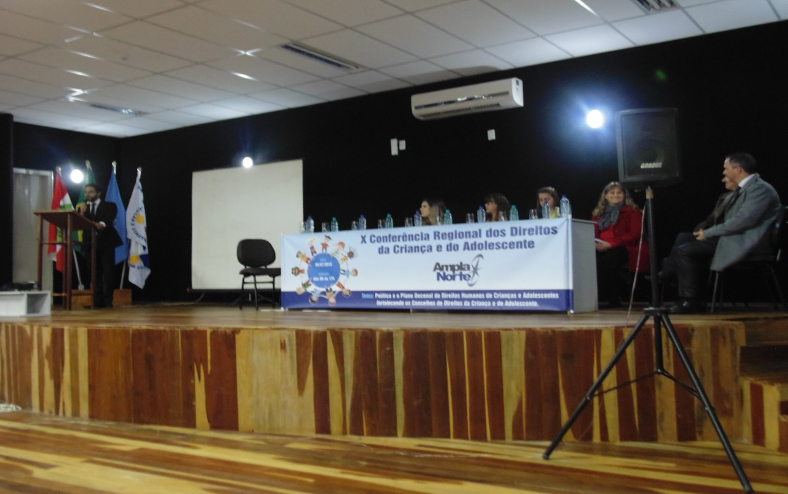
Foto 01: Mesa de autoridades Foto 02: Discurso promotor
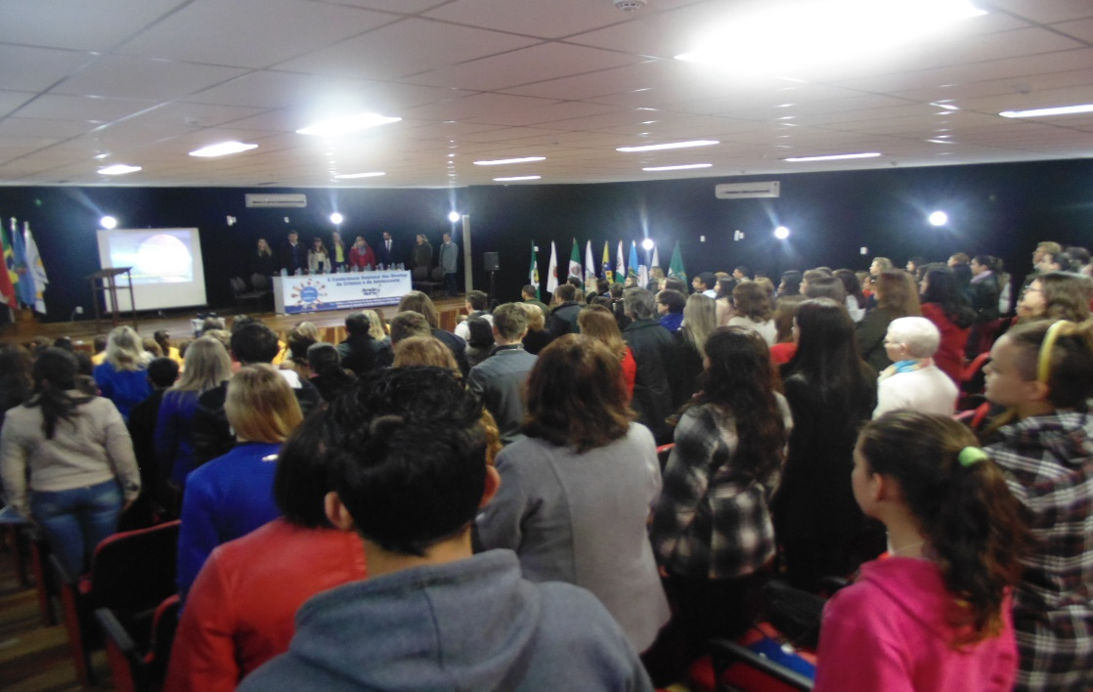 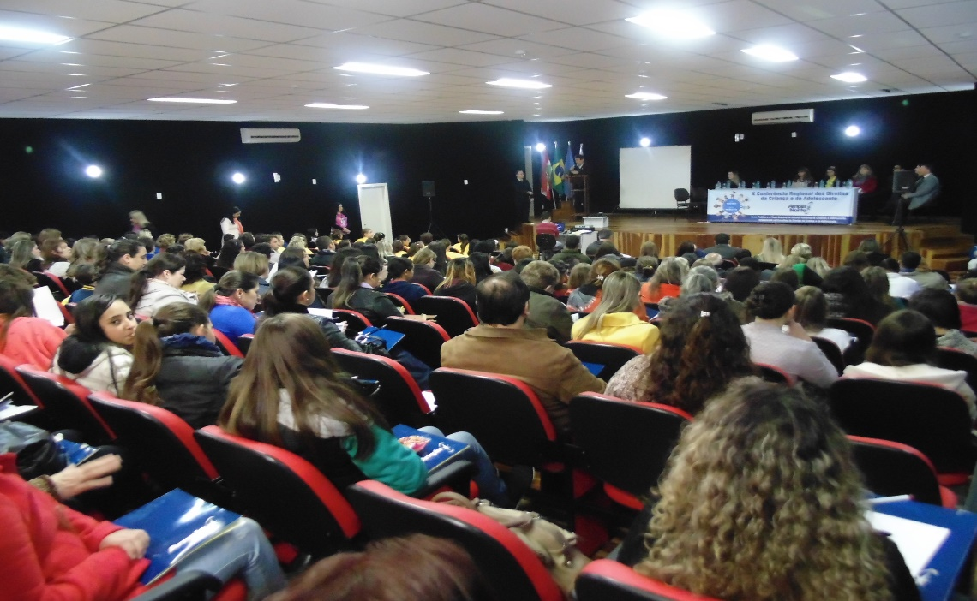 Foto 02 e 03:Público participante
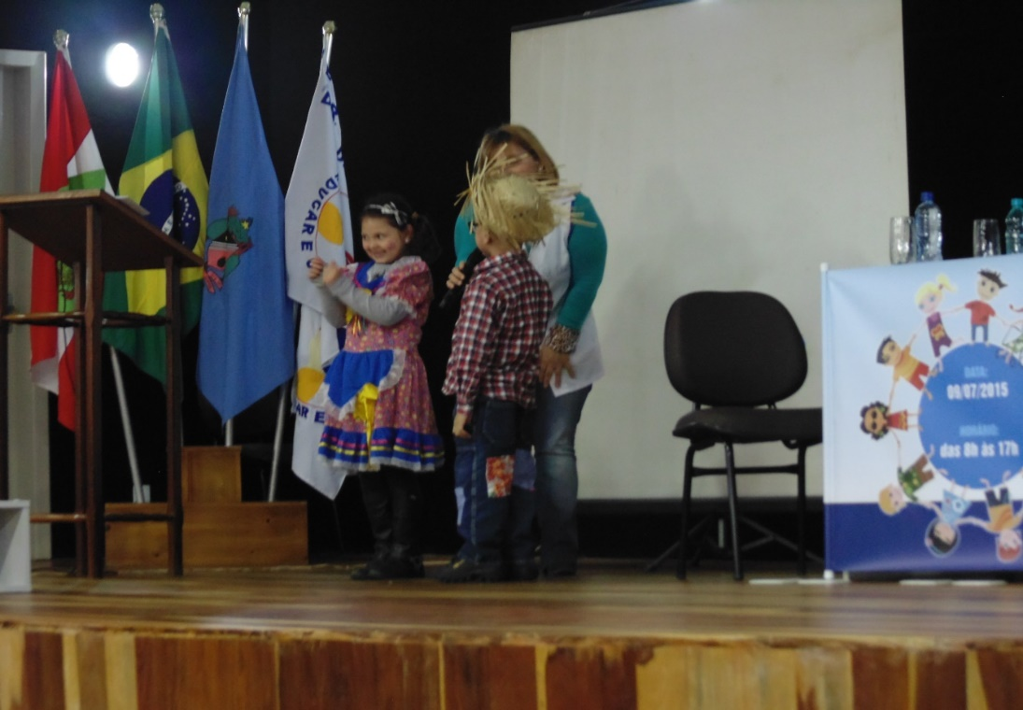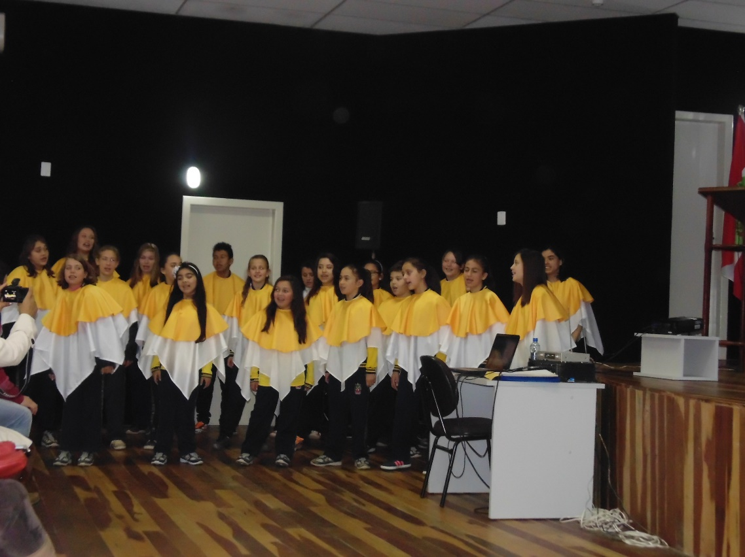
Foto 04: Apresentação de trova julina Foto 5: apresentação do coral
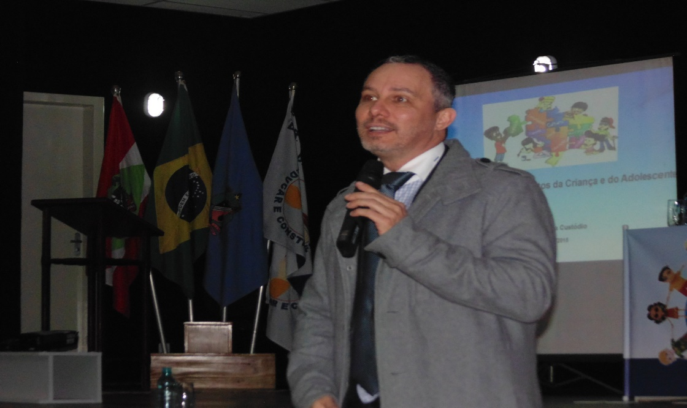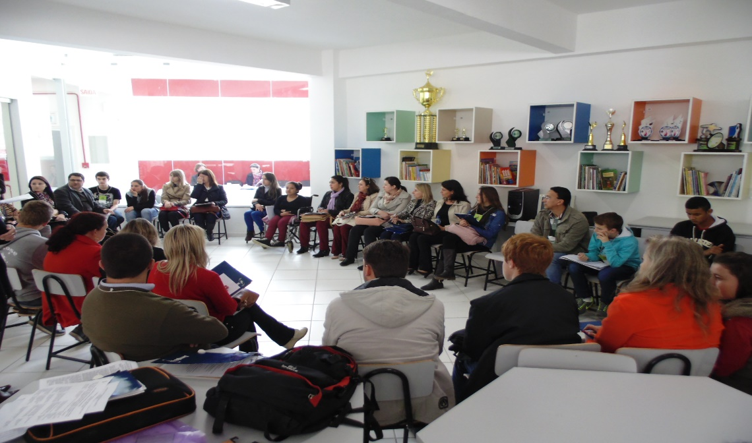
Foto 6: palestra Foto7 : Trabalhos nos grupos

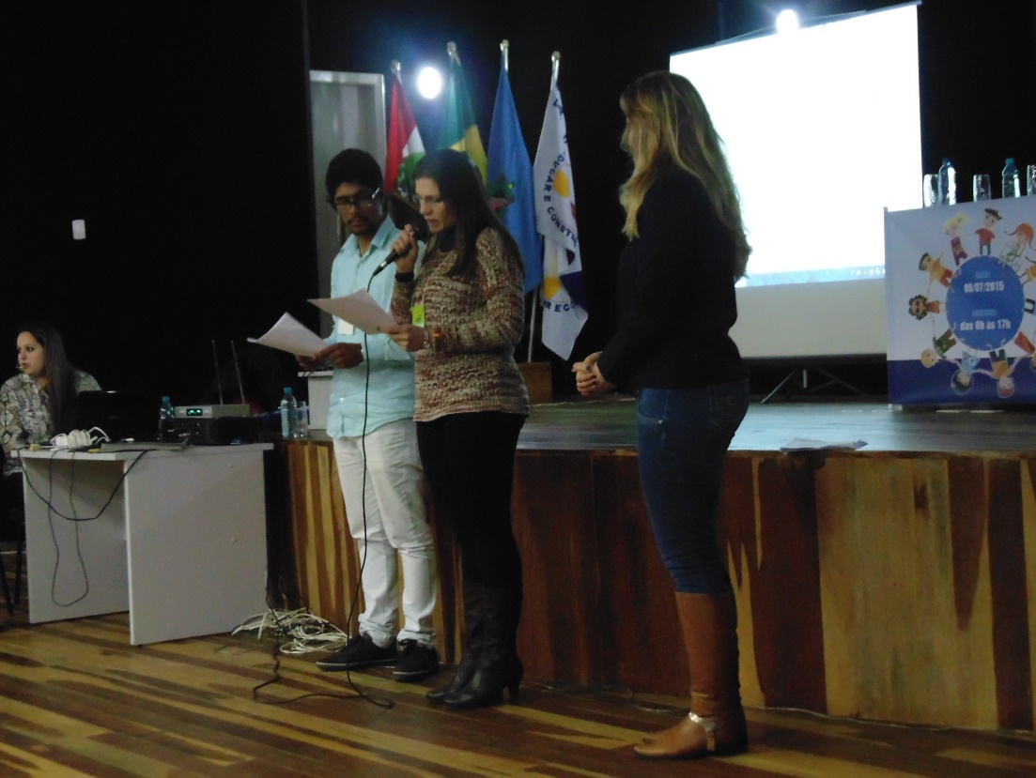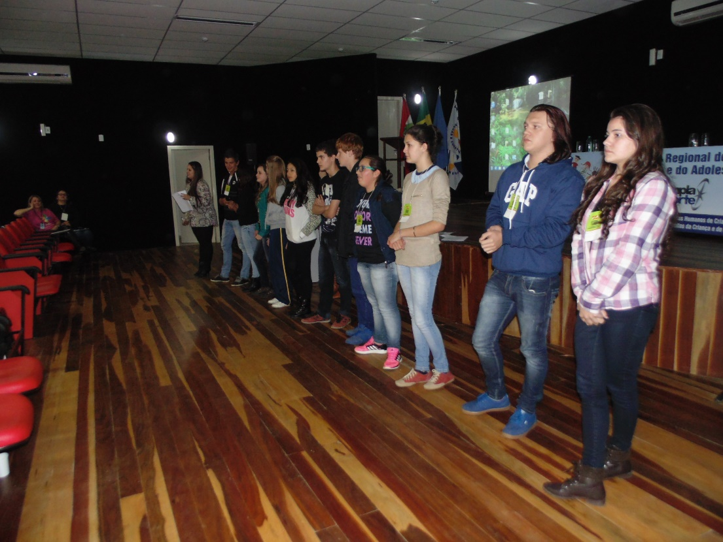
Foto 8: Apresentação das deliberações dos grupos Foto 9: Eleição dos delegados

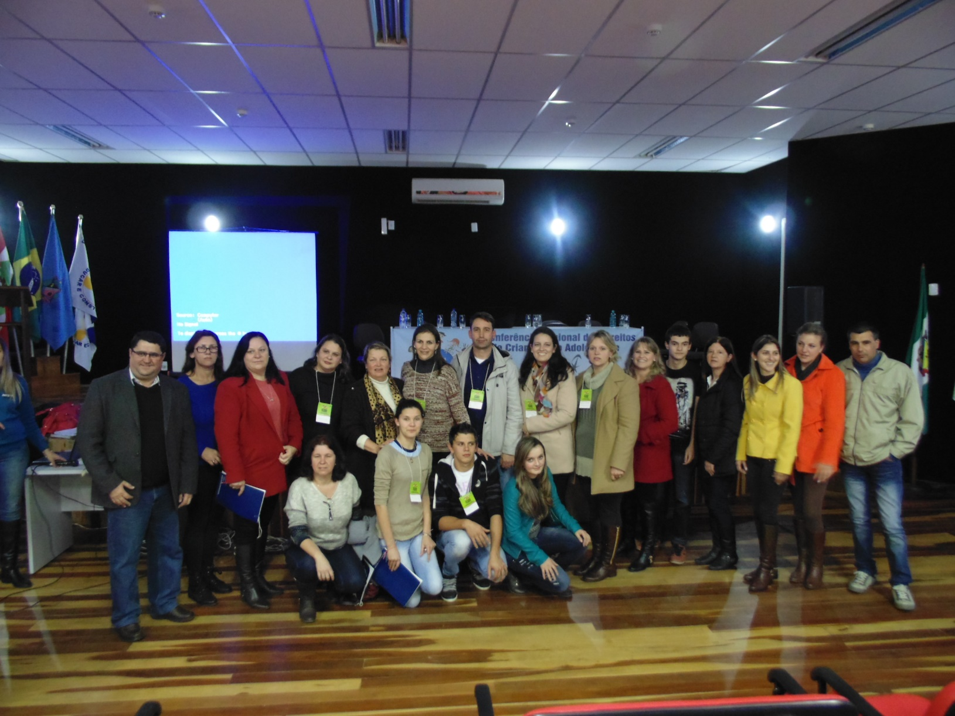
Foto 10: Comissão de delegados regionais que irão participar da etapa estadual.

O relatório da Conferência Regional deverá ser elaborado e encaminhado a o CEDCA, e-mail: cedca@sst.sc.gov.br, bem como aos CMDCAs participantes da região, até 27 de julho.

